Plans de gestion des sites LIFE Elia

UG:SEL211 - Circuit: 70.125: pylône 49 au 50
Nom complet de l'UG: BOIS-DE-VILLERS/WARNANT/(SOMMIERE)/HASTIERE 70KV LI

Action LIFE: Lisière restaurée : 2 polygone(s) (0.29 ha)
Autres actions LIFE sous cette/ces portée(s): Fauche

Commune(s): Anhee

Triage(s) DNF concerné(s): Anhee (WILPUTTE Sébastien - GSM: 0477/78.15.31)

Cantonnement(s) DNF concerné(s):DINANT (082/67.68.90)
Info actualisées sur Le portail environnement de Wallonie

Gestionnaire (+ Propriétaire):
ID | Gestionnaire | Propriétaires
MD_35 | Elia | Balthazar, Pierre
MD_349 | Elia | Balthazar, Pierre
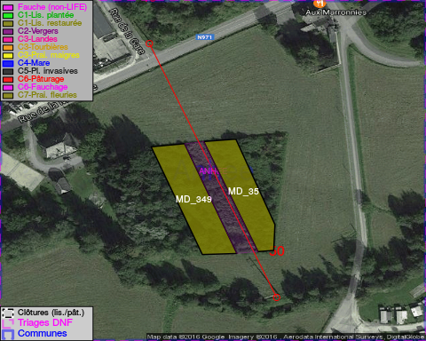

GESTION:

Objectif à long terme :

Lisière structurée stabilisée par sélection d'espèces arbustives

Tous les aménagements ont été terminés en January 2014

Détail par portée
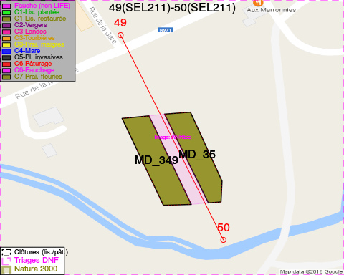
Adresse propriétaire:
- [MD_35] Balthazar, Pierre: Rue De L'Ile 4 Anhee
- [MD_349] Balthazar, Pierre: Rue De L'Ile 4 Anhee

Document réalisé le 23/12/2016

